海青工商103學年度第1學期營養午餐（葷食）
日期：103.10.08 本日熱量：853卡
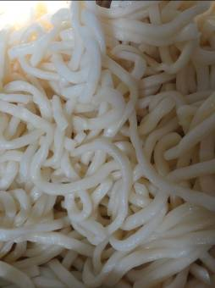 | 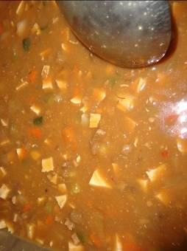
主食：拉麵 | 副食一：酢醬麵料
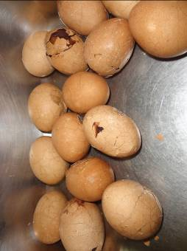 | 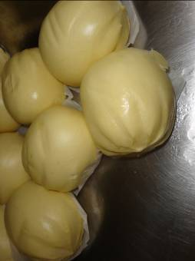
副食二：茶葉蛋×1 | 副食三： 地瓜包
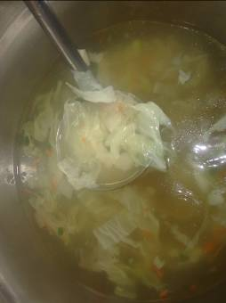
蔬菜湯

海青工商103學年度第1學期營養午餐（素食）
日期：103.10.01

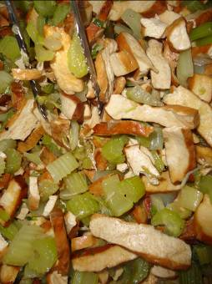 | 